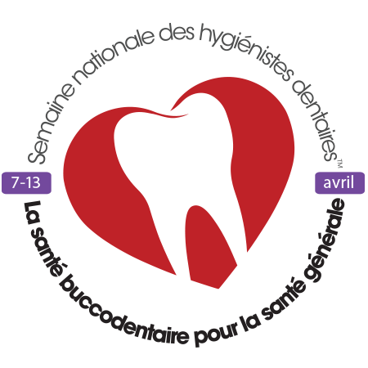

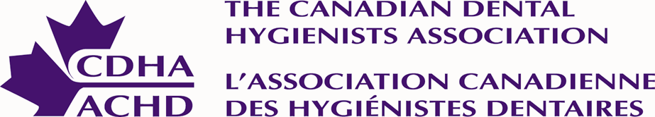

Pour diffusion immédiate (Available in English on request)

Communiqué de presse
Hygiénistes dentaires : vos superhéros des soins de santé buccodentaire en avril et toujours!

Ottawa (Ontario), avril 2018 — La Semaine nationale des hygiénistes dentaires^{MD} (SNHD^{MD}) aura lieu du 7 au 13 avril, dans le cadre du mois de la santé buccodentaire au Canada. Pendant cette semaine, axée sur « La santé buccodentaire pour une santé globale », les hygiénistes dentaires nous rappellent que prendre soin de notre bouche, de nos dents et de nos gencives a des effets positifs sur l’état global de notre santé physique et mentale.

Les hygiénistes dentaires sont des spécialistes en santé buccodentaire et sont des fournisseurs de soins de santé primaires. Ils travaillent en cabinets dentaires traditionnels, en cabinets d’hygiène dentaire indépendants, en cliniques, dans les hôpitaux, dans les établissements de soins de longue durée et au sein de leur communauté. En tant que superhéros des soins de santé, les hygiénistes dentaires examinent votre bouche, votre tête et votre cou à chaque rendez-vous et offre des traitements préventifs, tels que le détartrage et l’aplanissement de racines, la mise en place de résines de puits et fissures et l’application du fluorure. Ils peuvent aussi offrir des recommandations alimentaires et des conseils en matière de renoncement au tabagisme, ainsi que préparer des protège-dents pour les sportifs. Il y a beaucoup d’expertise derrière ce masque!

Organisée par l’Association canadienne des hygiénistes dentaires, qui sert de voix collective à plus de 29 246 hygiénistes de partout au pays, la SNHD^{MD} démarre le 7 avril avec Gift from the Heart (Cadeau du cœur), www.giftfromtheheart.ca, une campagne nationale d’une journée pendant laquelle des services préventifs d’hygiène dentaire sont offerts gratuitement aux gens qui n’ont pas les moyens financiers de s’offrir des soins de santé buccodentaires professionnels. La semaine de sensibilisation se poursuit avec des évènements promotionnels en matière de santé buccodentaire dans les écoles, les centres commerciaux et les cabinets, alors restez à l’affût du violet — la couleur de l’hygiène dentaire - dans votre communauté! Finalement, cette Semaine nationale des hygiénistes dentaires est le moment idéal pour reconnaître vos hygiénistes dentaires en tant que superhéros des soins de santé. La phase de nomination est en cours à l’adresse www.dentalhygienecanada.ca/healthcaresupehero jusqu’au 30 avril et des prix sont à gagner.

En avril, mettez votre sourire à l’honneur en fixant de nouveaux objectifs de santé buccodentaire. Commencez par six étapes simples : le brossage, l’utilisation de la soie dentaire et du rince-bouche, l’alimentation saine, l’abandon du tabagisme et les visites régulières chez un hygiéniste dentaire. Visitez www.achd.ca/SNHD pour y consulter les ressources et les activités, y compris notre concours national de dessin. Pour en savoir plus sur la façon de prendre soin de vos dents et de votre bouche, visitez www.dentalhygienecanada.ca.

- 30 –

Angie D’Aoust, Directrice du marketing et des communications
1 800 267-5235 poste 134, courriel adaoust@achd.ca

www.achd.ca

